CASA CURA 益野

～地域交流会～

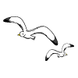
Ｈ27年8月29日（土）

17：00～20：00

バイキング（無料）

※食数に限りがありますのでなくなり次第終了いたします
１５０円
ビール
ノンアルコールビール
１００円
ジュース・お茶
焼き鳥（3本）
カレーライス
５０円
フランクフルト
かき氷
ポップコーン
ヨーヨー釣り
ゲームコーナー
✩ご自由にご参加下さい✩
※内容を変更する場合がございます

連絡先：カーサ・クラ・益野
〒７０４－８１７４
岡山市東区松新町２０６－１
TEL :（086）237-1165
地図： 裏面をご覧ください。

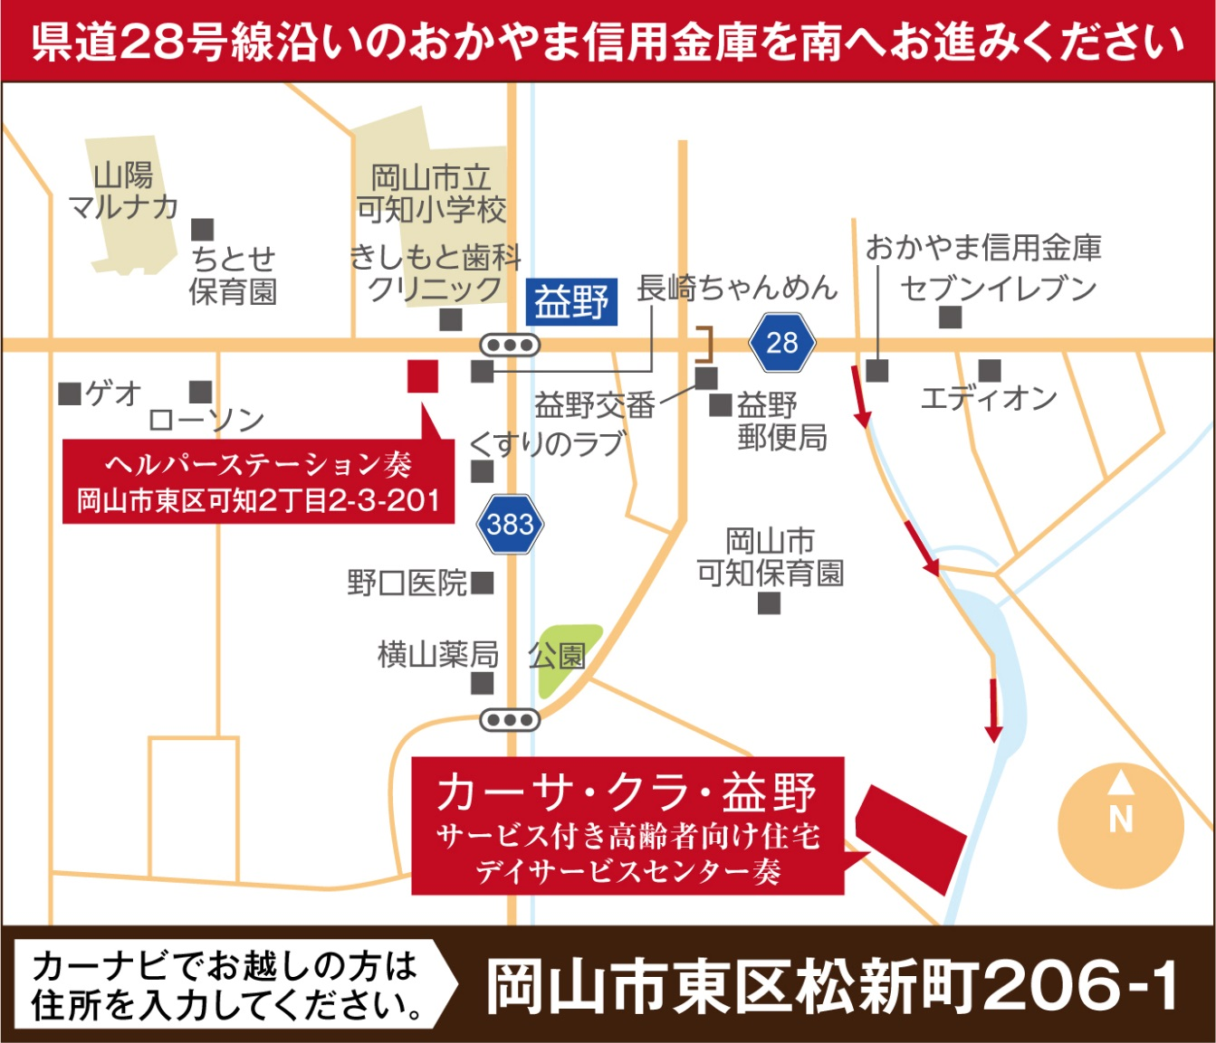

☆お車でお越しの方へ☆
駐車場は、敷地内にございます。
（※駐車台数に限りがありますので、お近くの方は、なるべく乗り合わせか徒歩、自転車等でのご協力をお願い申し上げます。）

